Zeptali jsme se našich redaktorů
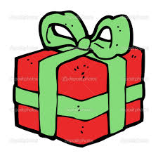

Nejhorší dárky redakce
200 Kč od babičky
Spodní prádlo
Nevoňavé mýdlo
Zelenej vak
Ps:pan učitel Minář nedostal
Vysněné Ferrari
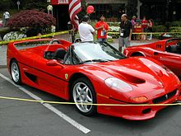
Nejlepší dárky redakce
Kabelka
Náramek
Mixing console
Náušnice
Mobil
2 počítače
